**ASSUNTO :. INDICO PARA QUE O DEPARTAMENTO COMPETENTE, QUE SEJA REALIZADO O DESASSOREAMENTO DOS CANOS DE ESCOAMENTO DE ÁGUA NA PONTE LOCALIZADA NA RUA ANTÔNIO FERRETE MELLERO, NO PARQUE DAS LARANJEIRAS.**

**DESPACHO:.**

**SALA DAS SESSÕES ____/____/_____**

**PRESIDENTE DA MESA**

**INDICAÇÃO Nº , DE 2020**

**SENHOR PRESIDENTE,**

**SENHORES VEREADORES,**

INDICO ao Exmo Senhor Prefeito Municipal para que o departamento competente, que seja realizado o desassoreamento dos canos de escoamento de água na Ponte localizada na Rua Antônio Ferrete Mellero, no Parque das Laranjeiras.

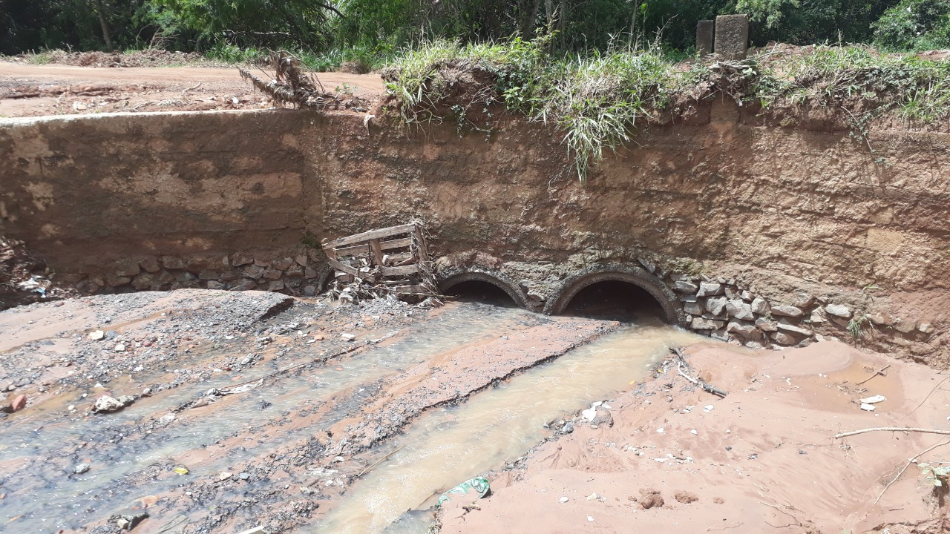

SALA DAS SESSÕES “VEREADOR SANTO RÓTOLLI”, aos 29 de janeiro de 2020.

**VEREADOR LUIS ROBERTO TAVARES**